Отчёт работы ЛДП Пчёлки – профильная смена.
Период смены 04.06.-03.07.2019г.

ПЕРВЫЙ ДЕНЬ (04.06.2019г.)
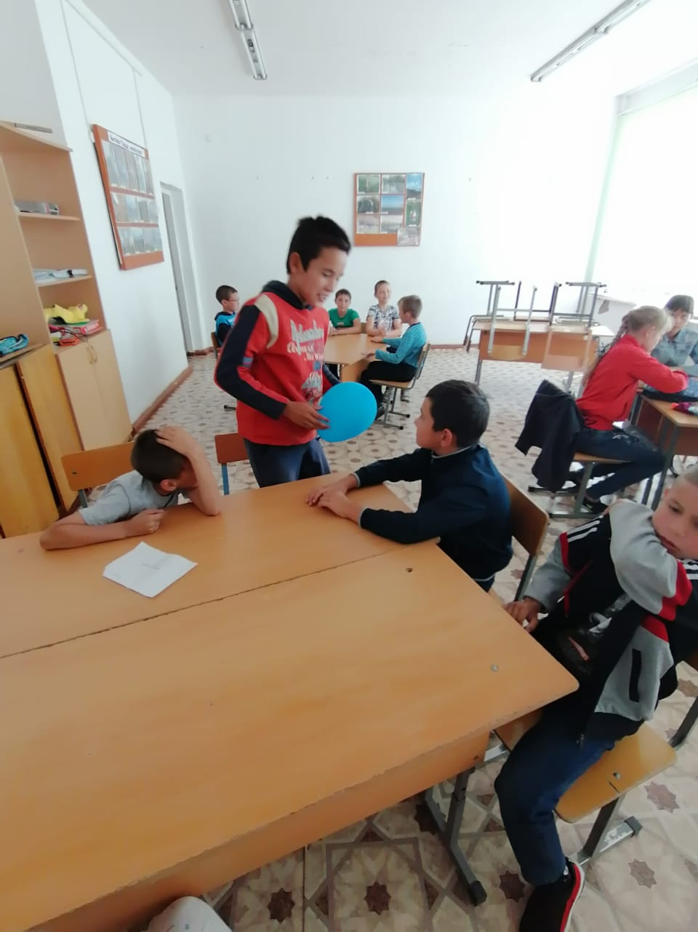
Знакомство с детьми.

ВТОРОЙ ДЕНЬ (05.06.2019г.)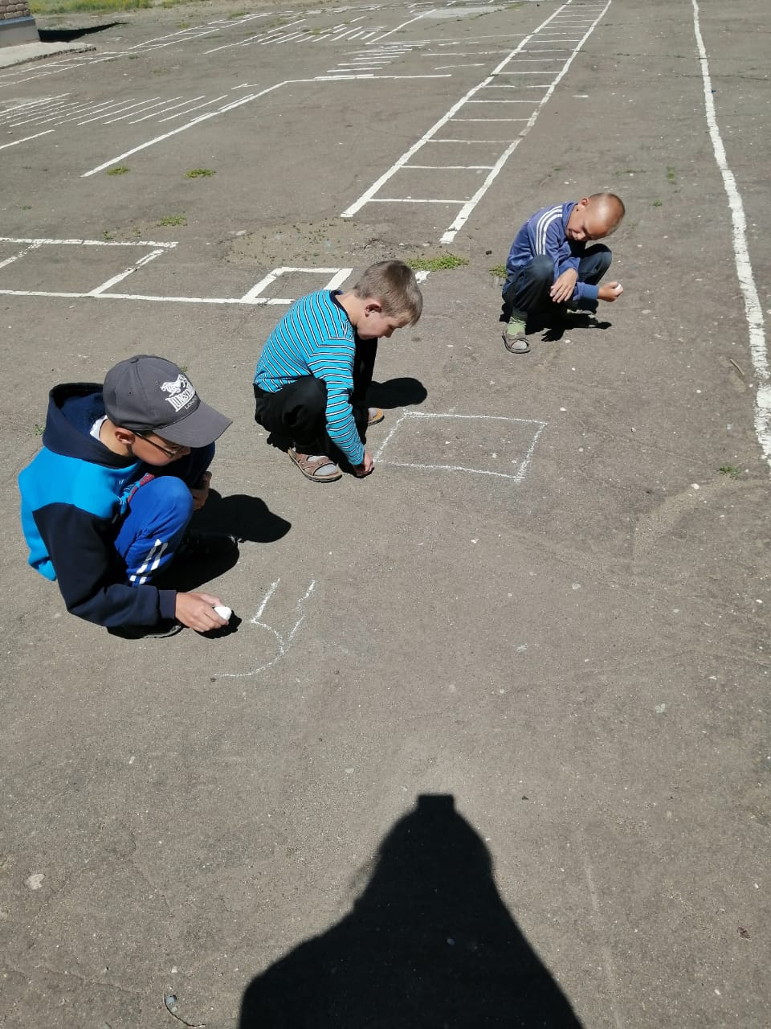
Конкурс рисунков на асфальте.

ТРЕТИЙ ДЕНЬ (06.06.2019г.)
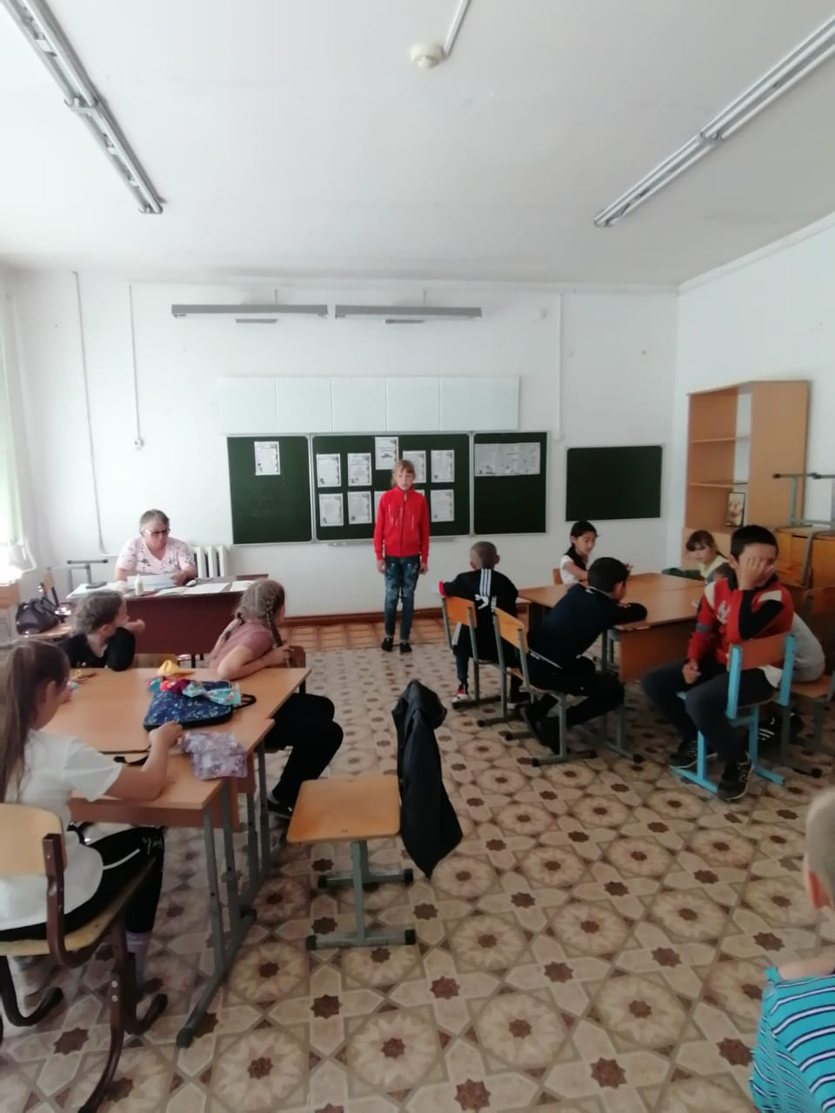
Чтение стихов о селе, крае, Родине.

ЧЕТВЕРТЫЙ ДЕНЬ (07.06.2019г.)
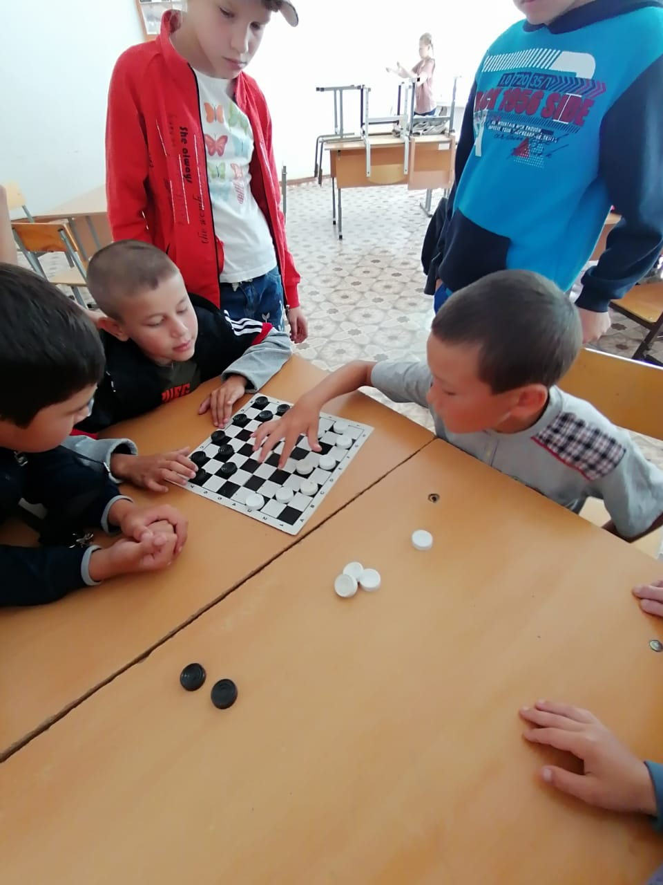
Шашечный турнир

ПЯТЫЙ ДЕНЬ (10.06.2019г.)
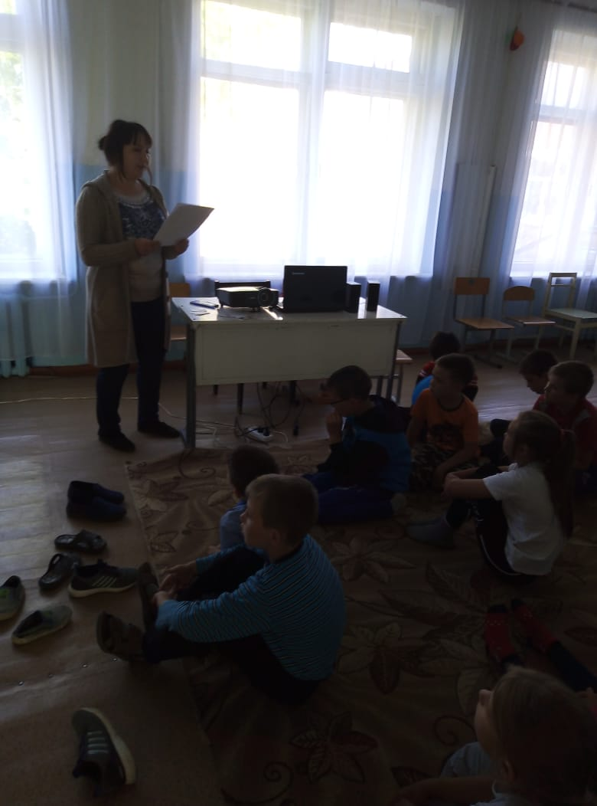
Минутка здоровья.
ШЕСТОЙ ДЕНЬ (11.06.2019г.)
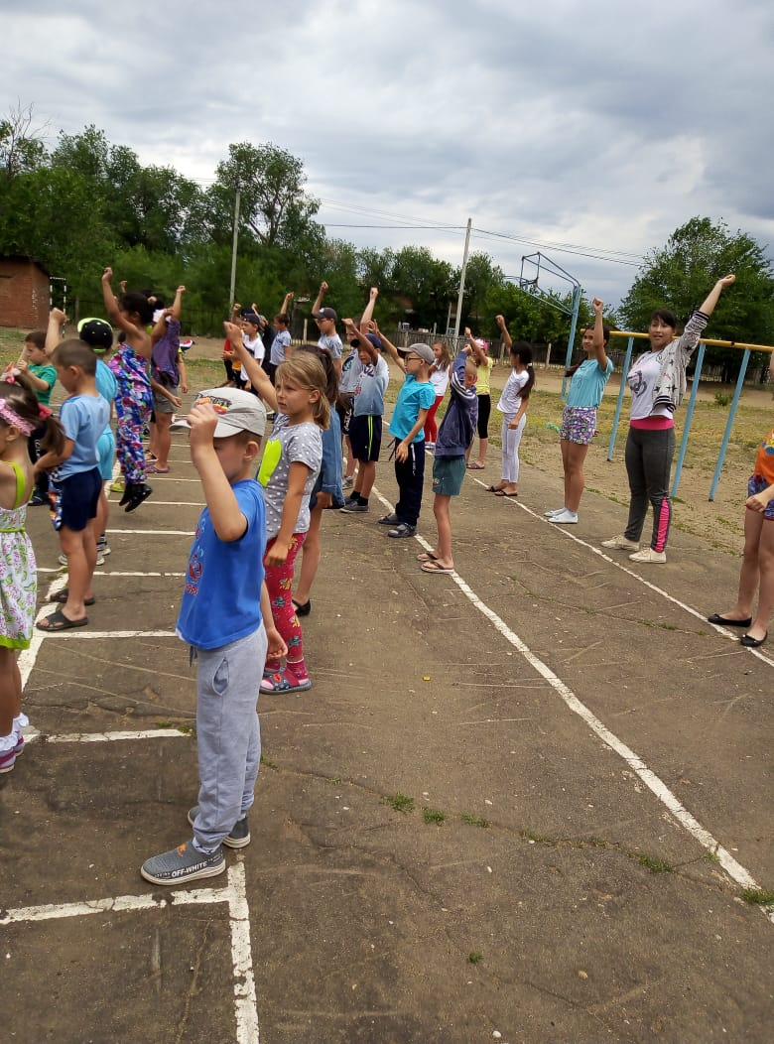
Зарядка для жизни.
СЕДЬМОЙ ДЕНЬ (13.06.2019г.)
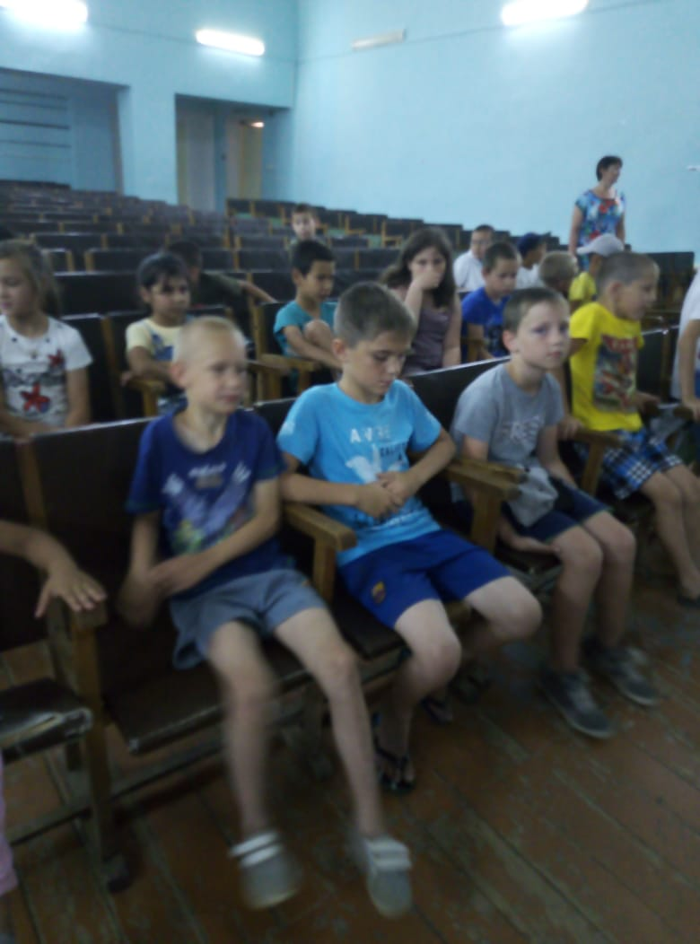
Беседа: Жизнь без наркотиков.
ВОСЬМОЙ ДЕНЬ(14.06.2019г.)
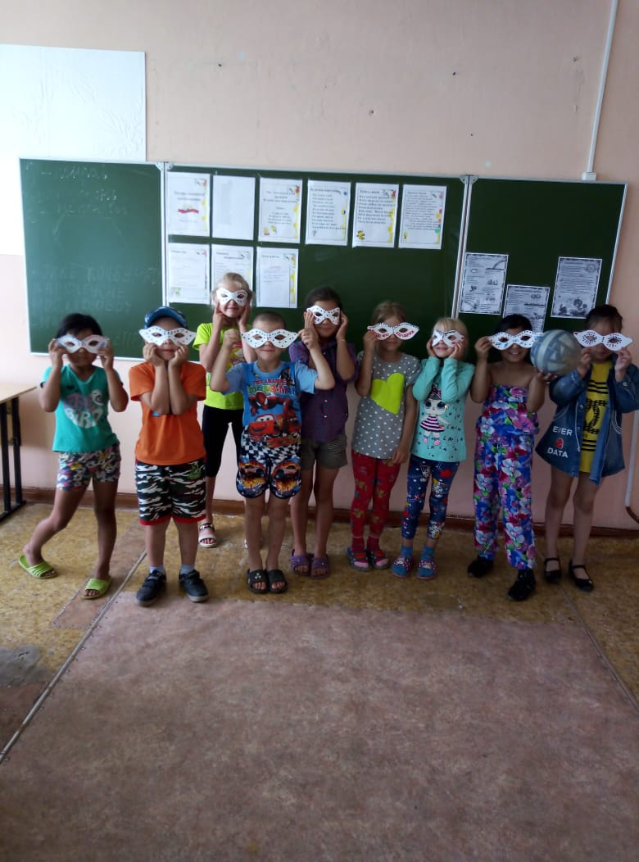
Работа в кружке.
ДЕВЯТЫЙ ДЕНЬ (17.06.2019г.)
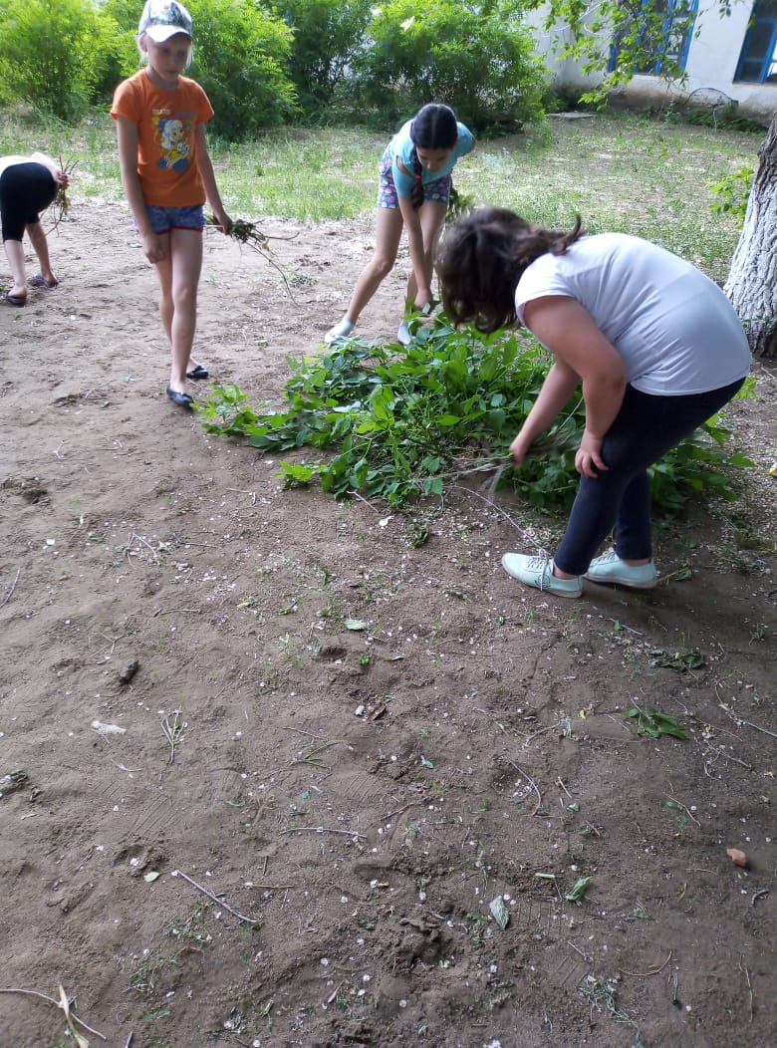
Экологический десант.
ДЕСЯТЫЙ ДЕНЬ (18.06.2019г.)
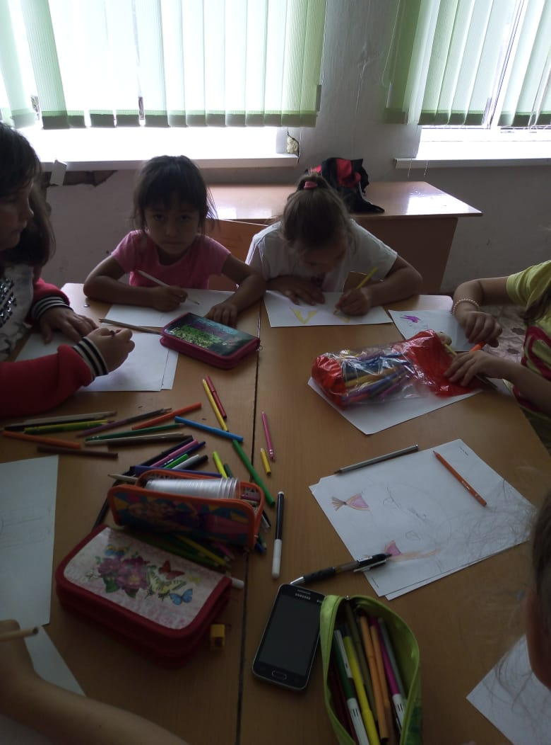
Конкурс рисунков (Как хорошо, что есть театр)
ОДИННАДцАТЫЙ ДЕНЬ(19.06.2019г.)
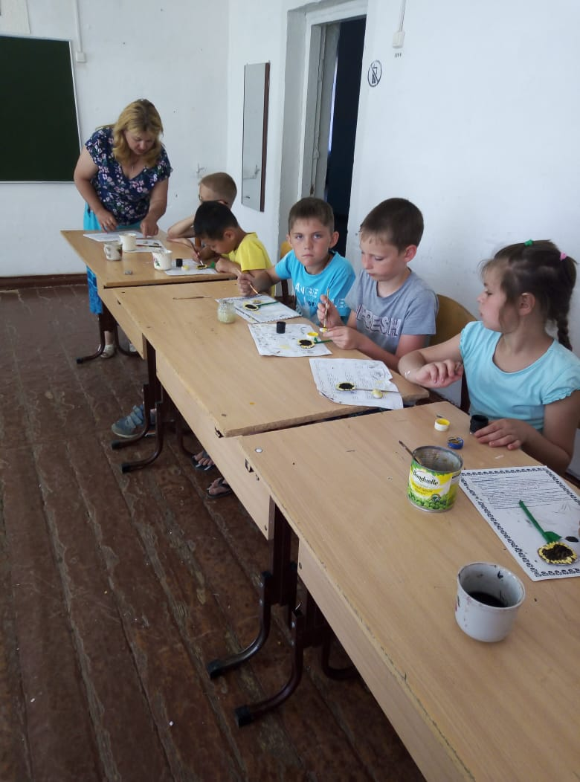
Работа в кружке.

